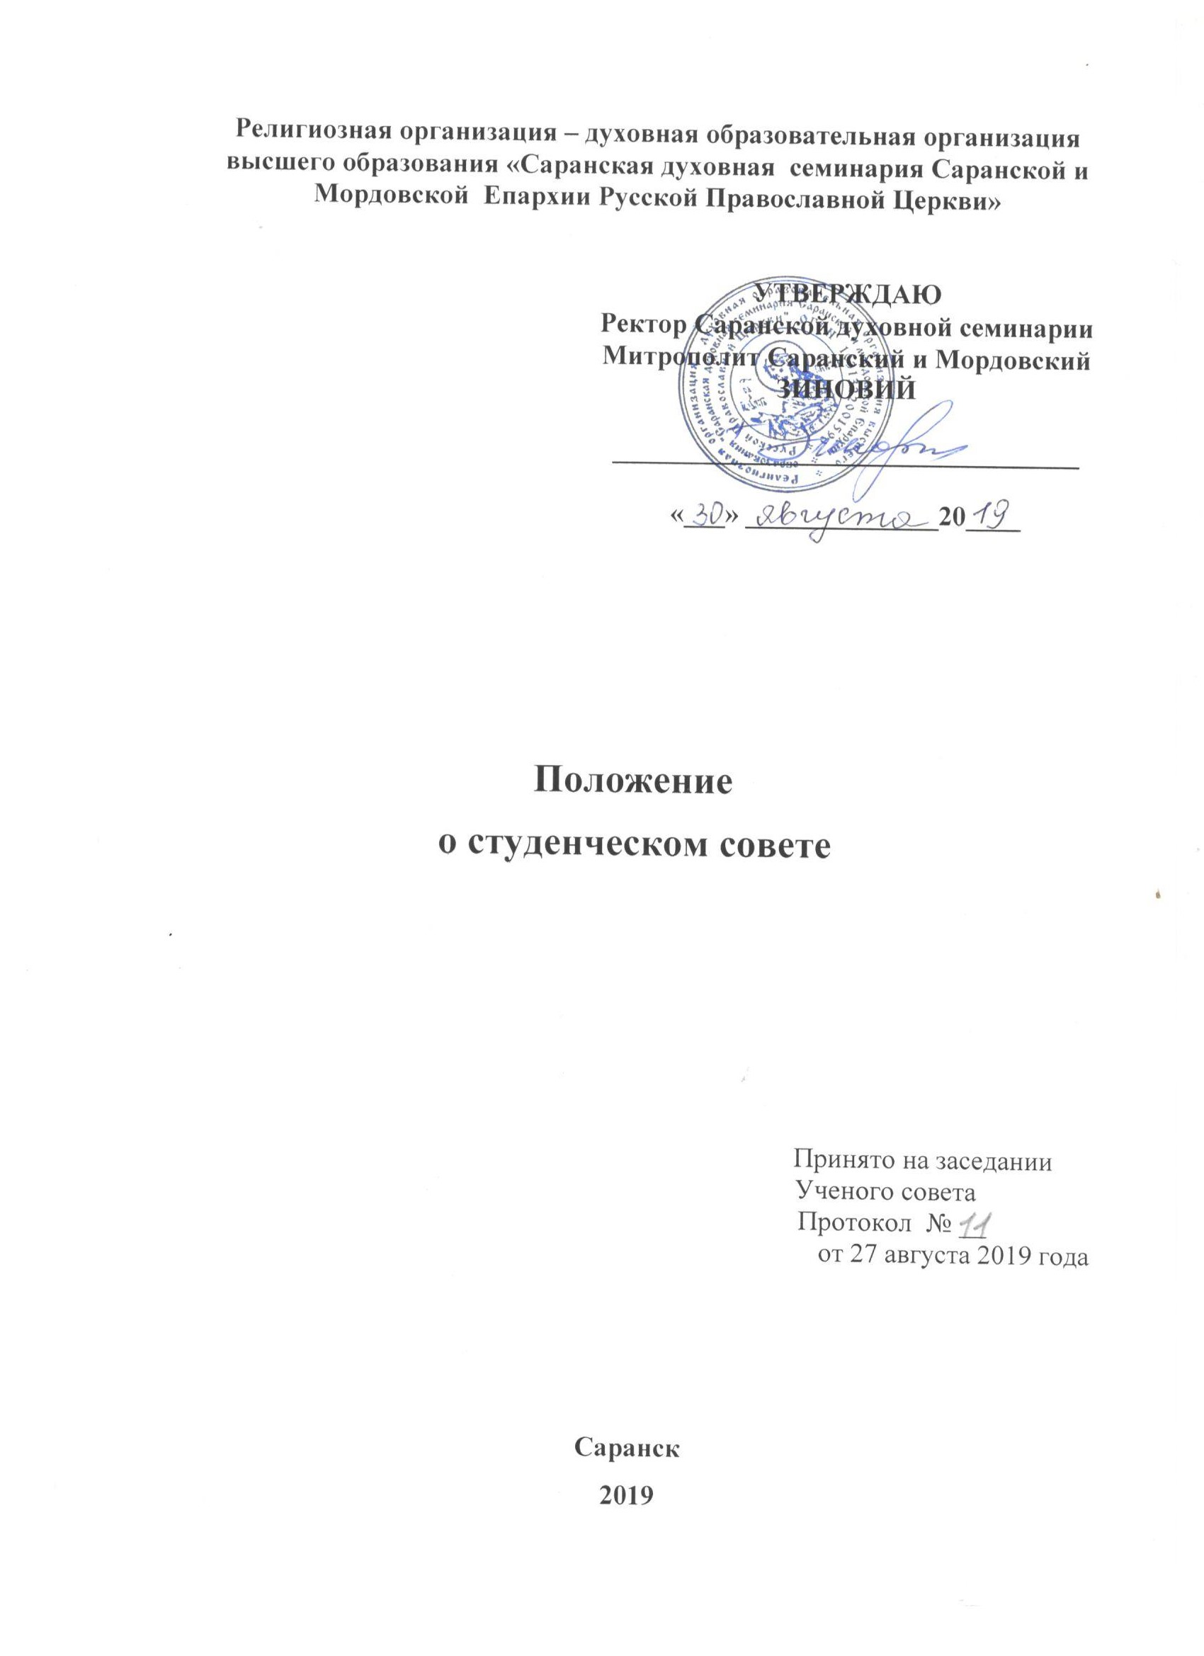

- Общие положения
- Настоящее Положение о Студенческом совете (далее - Положение)определяет основные направления деятельности Студенческого совета Религиозной организации - духовной образовательной организации высшего образования «Саранская православная духовная семинария Саранской и Мордовской Епархии Русской Православной Церкви» (далее - Семинария).
- Студенческий совет является постоянно действующим представительным коллегиальным органом самоуправленияСеминарии и создается по инициативе Ректора Семинарии.
- Настоящее Положение и любые изменения в нем принимаются на голосовании Студенческогосовета иутверждаются Ректором Семинарии.
- Деятельность Студенческого совета направлена на всех обучающихся Семинарии.
- Наличие двух и более Студенческих советов в Семинарии не допускается.
- Контроль над деятельностью Студенческого совета осуществляется Ректором Семинарии и проректором по воспитательной работе.
- В своей деятельности Студенческий совет руководствуется Конституцией Российской Федерации, Уставом Семинарии и настоящим положением.

2. Основные цели и задачи Студенческого совета
- Целями деятельности Студенческого совета являются:
- обеспечение тесного взаимодействия администрации, педагогов и обучающихся Семинарии в процессе духовного образования и воспитания;
- развитие коммуникации учащихся духовных школ Русской Православной Церкви друг с другом, а также со светскими учебными заведениями.
- Основными задачами Студенческого совета являются:
- представление интересов обучающихся перед администрацией Семинарии;
- содействие администрации Семинарии, студенческим объединениям в решении образовательных и научных задач, в организации досуга и быта обучающихся Семинарии;
- интегрирование студенческих объединений обучающихся для решения социальных задач и реализации общественно значимых молодежных инициатив;
- анализ проблем обучающихся Семинарии, определение перспектив и путей их решения;
- формирование и развитие взаимоотношений между обучающимися, преподавателями и сотрудниками Семинарии;
- содействие администрации Семинарии в проведении работы состудентами по выполнению требований Устава Семинарии, Правил внутреннего распорядка Семинарии и Правил проживания в общежитии и иных локальных нормативных актов по вопросам организации и осуществления образовательной деятельности;
- развитие и укрепление межвузовских, межрегиональных и международных связей со студенческими и молодежными объединениями.

3. Структура и порядок формированияСтуденческого совета
- Студенческий совет создается по инициативе Ректора Семинарии.
- Студенческий совет формируется из числа старост курсовСеминарии.
- На первом заседанииСтуденческого совета в каждом новом учебном году выдвигается кандидат на должность ПредседателяСтуденческого совета сроком на один год с правом многократного повторного выдвижения своей кандидатуры.
- Кандидат в ПредседателиСтуденческого совета утверждается РекторомСеминарии.
- Ректор Семинарии вправе своим единоличным решением:
- освободить по собственному усмотрению Председателя Студенческого совета от занимаемой должности;
- назначить на должность Председателя Студенческого совета другое лицо из числа членов Студенческого совета.

4. Взаимодействие студенческого совета сорганами управления Семинарии
4.1. Взаимодействие студенческого совета с органами управления Семинарии регулируется данным Положением.
4.2. Студенческий совет взаимодействует с органами административного управления Семинарии на основе принципов взаимопонимания и сотрудничества.
4.3. Представители органов управления Семинарии могут присутствовать на заседаниях студенческого совета.
4.4. Рекомендации и решения Студенческого совета направляются в Административный совет Семинарии и рассматриваются им в установленном порядке.

5. Права и обязанностиСтуденческого совета
- Студенческий совет имеет право:
- готовить и вносить предложения в органы управления Семинарии по оптимизации образовательного процесса;
- участвовать в решении социально-бытовых вопросов, затрагивающих интересыстудентов;
- участвовать в рассмотрении вопросов, связанных с нарушением студентами учебной дисциплины и правил внутреннего распорядка Семинарии;
- участвовать в разработке и реализации системы поощрений студентов за
достижения в разных сферах учебной и внеучебной деятельности, в том числепринимающих активное участие в деятельности Студенческого совета и общественнойжизни Семинарии;
- рассматривать и участвовать в разбирательстве заявлений и жалоб студентов Семинарии;
- принимать участие в планировании, подготовке и проведении внеучебныхмероприятий Семинарии.
5.2. Студенческий совет обязан:
- проводить работу, направленную на повышение сознательности студентов и их требовательности к своему духовному уровню и к качеству своих знаний, воспитаниебережного отношения к имущественному комплексу Семинарии, укрепление учебнойдисциплины и правопорядка, воспитание чувства долга и ответственности;
- проводить работу со студентами по выполнению Устава и правил внутреннего распорядка Семинарии;
- содействовать органам управления Семинарии в вопросах организации образовательной деятельности;
- своевременно в установленном порядке рассматривать все заявления и обращения студентов, поступающие в Студенческий совет;
- проводить работу в соответствии с Положением и планом деятельности студенческого совета на учебный год;
- способствовать повышению качества образования студентов;
- поддерживать социально значимые инициативы студентов;
- содействовать созданию необходимых социально-бытовых условий, а также условий для учебы и отдыха студентов;
- представлять интересы студентов перед органами управления Семинарии;
- информировать органы управления Семинарии о своей деятельности.
5.3. Полномочия Председателя Студенческого совета:
- представляет Студенческий совет перед Администрацией Семинарии;
- представляет Студенческий совет в отношениях с представителями и организациями светских и духовных учебных заведений, а также молодежными организациями;
- координирует работуСтуденческого совета по всем направлениям деятельности;
- организует подготовку и проведение заседаний Студенческого совета;
- отчитывается перед Студенческим советом о работе, проделанной в период между заседаниямиСтуденческого совета;
- несет ответственность за имущество, предоставленное в пользованиеСтуденческому совету;
- не реже одного раза в год представляет проректору по воспитательной работе письменный отчет о деятельности Студенческого совета.

6. Организация работы Студенческого совета
- Для решения вопросов, входящих в полномочия Студенческого совета, проводятся заседания Студенческого совета.
- Заседания Студенческого совета созываются его Председателем по собственной инициативе либо по требованию не менее чем одной трети членов Студенческого совета. Заседания Студенческого совета рекомендуется проводить не реже одного раза в месяц.
- На заседании Студенческого совета обсуждаются актуальные проблемы жизни обучающихся Семинарии, слушаются отчеты о проделанной работе, разрабатываются и принимаются планы дальнейших действий, определяется повестка и дата следующего заседания.
- Председательствует на заседаниях Студенческого совета его Председатель.
- Заседание Студенческого совета правомочно, если на нем присутствует более половины членов Совета. Решение считается принятым, если за него проголосовало более половины членов Студенческого совета, присутствующих на заседании. Каждый член Студенческого совета при голосовании имеет право одного голоса. Передача права голоса другому лицу не допускается.
- По итогам заседания составляется протокол заседания Студенческого совета, который подписывает председательствующий на заседании.
- Студенческий совет ежегодно отчитывается о выполнении задач перед обучающимися Семинарии.

7. ЗАКЛЮЧИТЕЛЬНЫЕ ПОЛОЖЕНИЯ
7.1. Внесение дополнений и изменений в настоящее Положение производится по инициативе любого члена Студенческого совета.
7.2. Решения по данным вопросам принимаются простым большинством голосов членов Студенческого совета при наличии кворума на его собрании.
7.3. Изменения, вносимые в настоящее Положение, вступают в силу с момента их утверждения Ректором Семинарии.

